Lampiran 19
DOKUMENTASI PENELITIAN
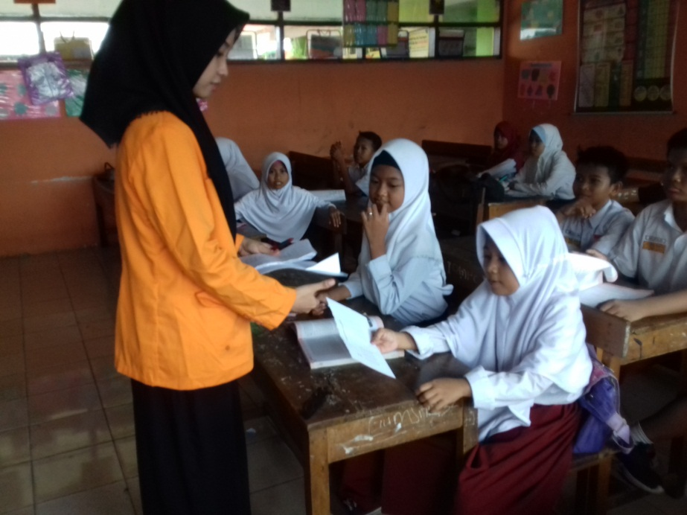

Gambar 1. Pemberian pretest pada kelompok kontrol

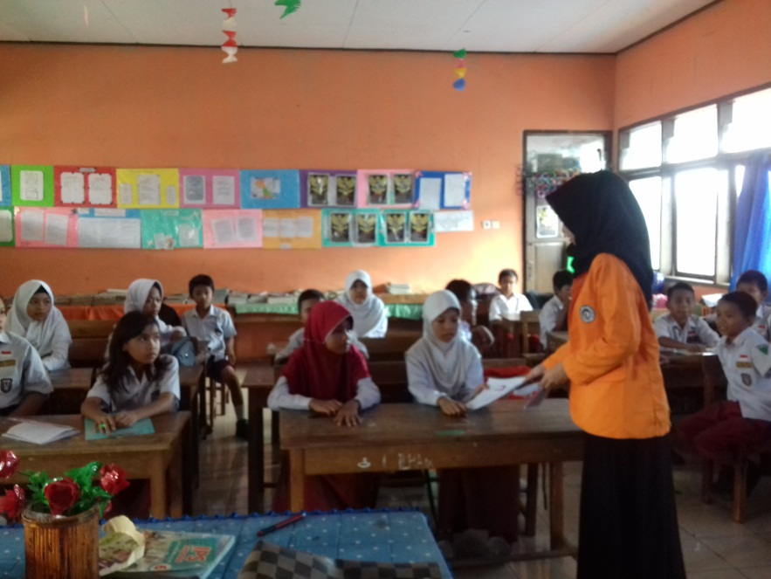

Gambar 2. Pemberian pretest pada kelompok eksperimen

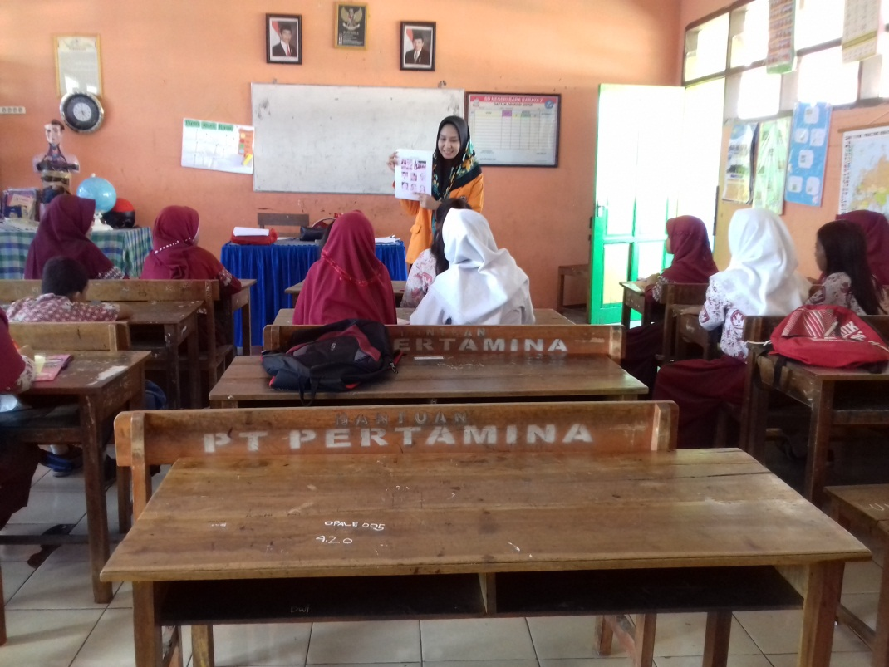

Gambar 3. Proses pembelajaran di kelompok eksperimen

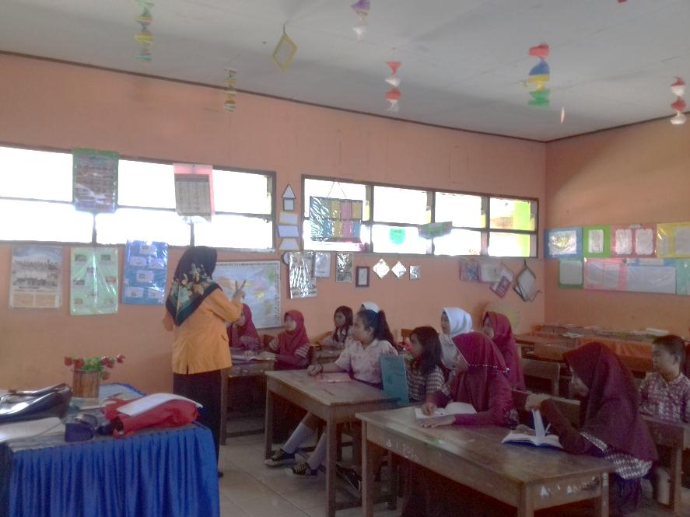

Gambar 4. Proses pembelajaran di kelompok eksperimen

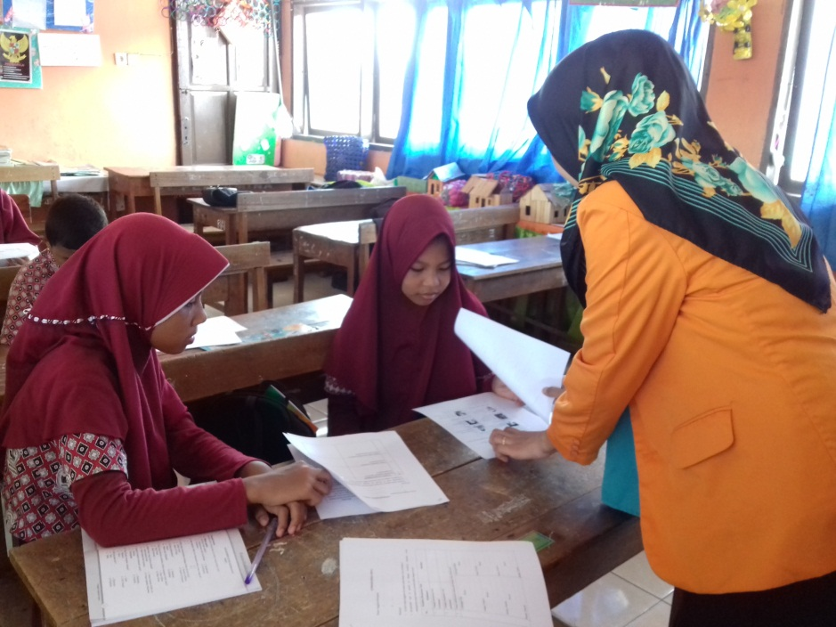

Gambar 5. Proses pembelajaran di kelompok eksperimen

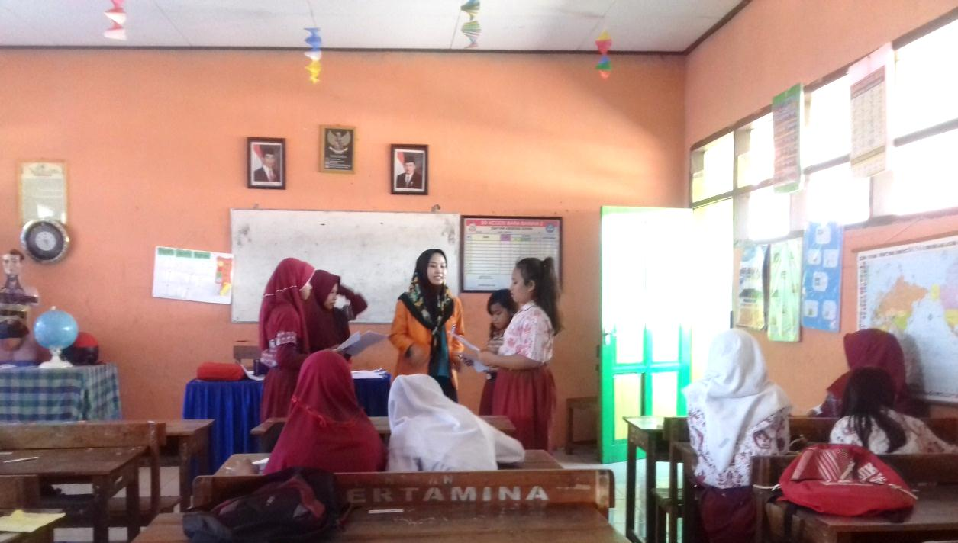

Gambar 6. Proses pembelajaran di kelompok eksperimen

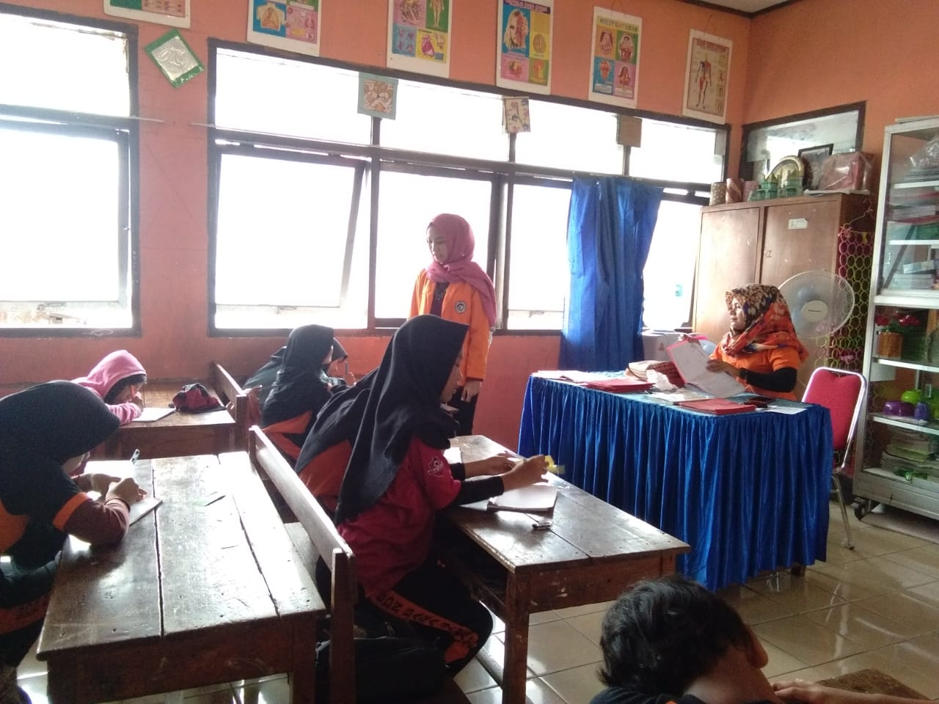

Gambar 7. Proses pembelajaran di kelompok kontrol

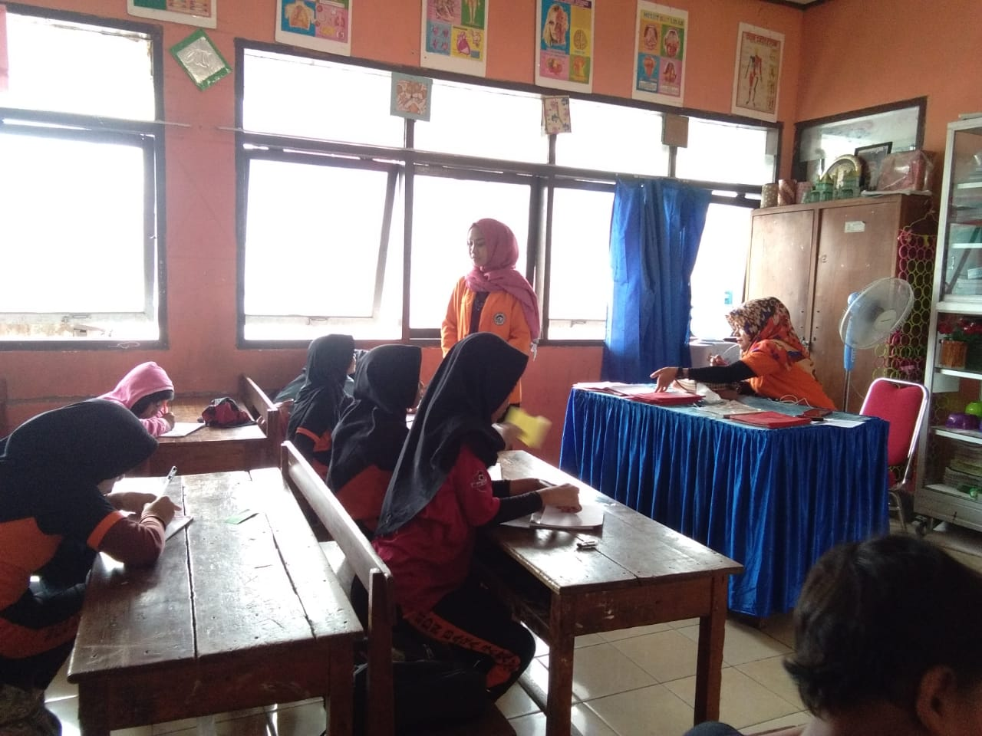

Gambar 8. Proses pembelajaran di kelompok kontrol

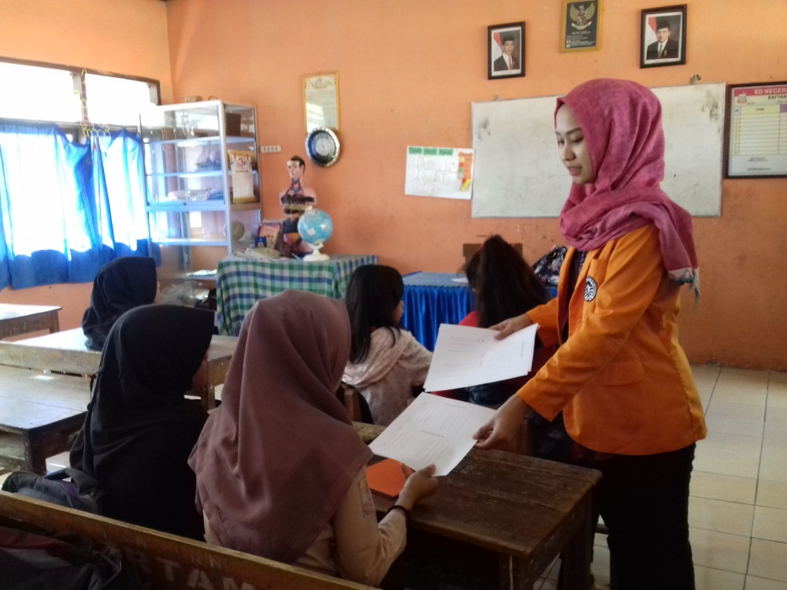

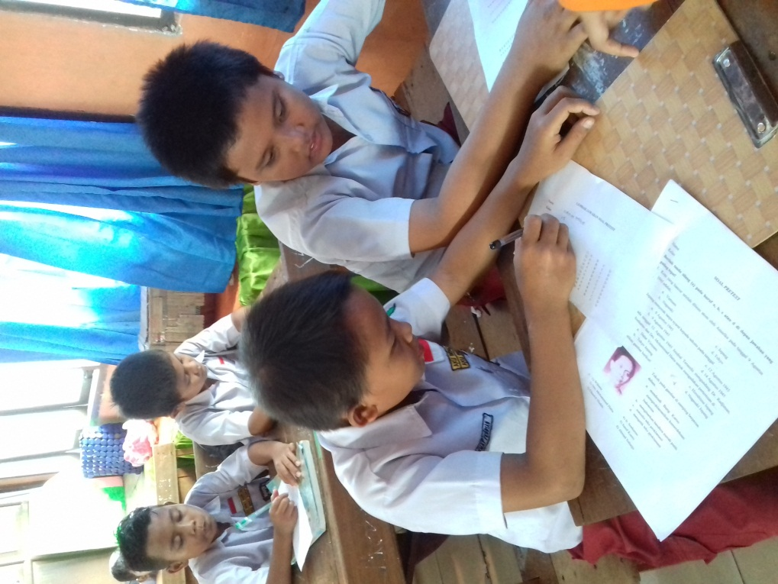

Gambar 9. Pemberian posttest pada kelompok eksperimen

Gambar 10. Pemberian posttest pada kelompok kontrol

